Manual de Usuario

*Módulo de Contingentes (CT)*

***Guía de Usuario***

San José, Costa Rica 2016**MAnual de Usuario**

**módulo Contingentes**

|  |  |
| --- | --- |
| **Título del Requerimiento** | **1.Manual de Usuario Contingentes V1.docx** |
| **Área de Negocio** | Contingencias |
| **Elaborado por** | Iliana Sánchez Espinoza |
| **Fecha** | 04/02/2016 |
| **Estatus** | Final |
| **Versión** | 1.0 |

**TABLA DE CONTENIDO**

Introducción 4

Aprobación 13

# 

# Introducción

Este documento nos muestra las diferentes pantallas que conforman el módulo de contingentes, así como una descripción de los ítems más relevantes que merecen ser descritos en cada formulario.

El presente documento pretende mostrar a un usuario final lo que el módulo puede registrar para el proceso de Contingencias de Contabilidad Nacional.

# Opciones de Menú Módulo de Contingentes

## Submenú Registrar

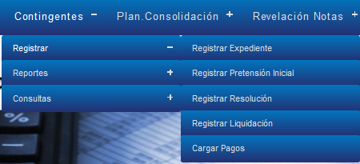

### Opción  1 Registrar Expediente

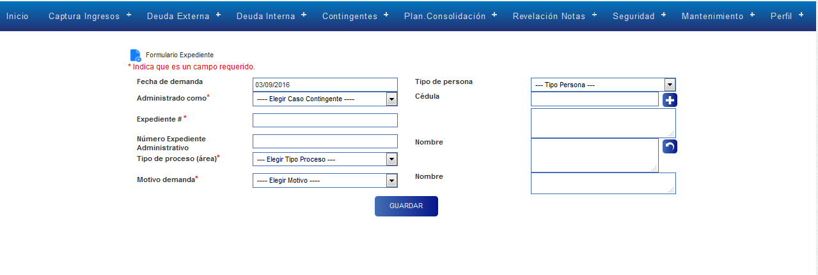

Esta opción  permite ingresar un expediente nuevo, se solicitan los siguientes campos:

**Fecha de Demanda**: La fecha en la que se originó la demanda del expediente.

**Administrado como**: Permite elegir si la entidad es Actor o Demandado.

**Expediente #**: Permite almacenar el número de expediente físico.

**Número Expediente Administrativo**: Almacena el número de expediente administrativo.

**Tipo de proceso (área)**: se selecciona el tipo de proceso entre los siguientes valores:

    -Agrario / Ambientales

    -Comerciales

    -Contencioso (Derecho Público)

    -Daños a terceros

    -Defensa del Consumidor

    -Estado Figura como parte

    -Ética Pública

    -Laboral -Función  Pública-

    -Otros

    -Penal

    -Procuraduría de Familia

    -Víctima (Área Penal)

**Motivo de Demanda**: permite seleccionar el motivo de la demanda entre las siguientes opción es:

    -11.49%

    -Abreviado Civil.

    -Abuso De Autoridad

    -Acoso Laboral

    -Actuación  Material

    -Administración  Fraudulenta

    -Amonestación

    -Amparo de Legalidad

    -Ampliación  Curso Lectivo

    -Anualidades

    -Ascenso

    -Carrera Profesional

    -Cesantia

    -Civil De Hacienda

    -Código de Minería

    -Código de Normas y Procedimientos Tributarios

    -Código Penal

    -Conocimiento

    -Consignación  de Prestación es

    -Contencioso Administrativo

    -Convención  Colectiva

    -Cuotas Caja

    -Daño Moral

    -Daños Y Perjuicios

    -De Ejecución

    -Dedicación  Exclusiva

    -Defraudación  Fiscal

    -Descansos - Pago

    -Desahucios

    -Despido

    -Despido Trabajadora Embarazada

    -Diligencias De Expropiación

    -Disolución  y Liquidación  de Sociedad

    -Disponibilidad

    -Ejecución  Actos Administrativos

    -Ejecución  De Amparo

    -Ejecución  De Habeas Corpus

    -Ejecución  De Otros

    -Ejecución  De Sentencias De Tránsito

    -Ejecución  De Sentencias Penales

    -Empleo Público

    -Evaluación  del Desempeño

    -Extremos Laborales

    -Faltas a las Leyes del Trabajo

    -Feriados - Pago

    -Fijación  de Alquileres

    -Horas Extras

    -Incidentes

    -Interdicto Agrario

    -Interdicto De Amparo De Posesion

    -Interdicto De Derribo

    -Interdicto De Restitución  De Mojones

    -Interdicto De SusPensión De Obra Nueva

    -Interdicto Por Vía De Hecho

    -Intereses

    -Laudo

    -Lesividad

    -Ley de Aguas

    -Ley de Conservación  de la Vida Silvestre

    -Ley de Pesca y Acuicultura

    -Ley de Tortugas Marinas

    -Ley de Tránsito

    -Ley de Zona Marítimo Terrestre

    -Ley Forestal

    -Ley General de Aduanas

    -Licencia Antigüedad

    -Licitatorio

    -Medidas Cautelares

    -Mineros

    -Monitorios

    -Nombramiento en Propiedad

    -Nombramiento Ilegal

    -Nulidad

    -Omisiones

    -Ordinario Agrario

    -Ordinario Laboral

    -Otros

    -Peculado

    -Penal

    -Pensión

    -Pensión - Guerra

    -Pensión - Reajuste

    -Pensión (aguinaldo)

    -Pensión Gracia

    -Pensión Invalidez

    -Pensión Muerte

    -Pensión Viudez

    -Pensión-diferencias

    -Plena Jurisdicción

    -Preaviso

    -Prestación es Legales

    -Proceso Arbitral

    -Procesos Ejecutivos

    -Procesos Ejecutivos 94

    -Prohibición

    -Protección  Al Consumidor y la Competencia

    -PRUEBA

    -Reasignación

    -Reclasificación

    -Reinserción

    -Reinstalación

    -Reivindicatorio Y Nulidad De Título

    -Responsabilidad

    -Restitución

    -Reubicación

    -Revaloración

    -Riesgo de Seguridad y Vigilancia

    -Riesgo del Trabajo

    -Riesgo Policial

    -Salario

    -Salario (rebaja)

    -Salario Diferencias

    -Salario Diferencias - Ley 8343

    -Salario Diferencias Decreto 25099(AVIAción  CIVIL)

    -Salarios "Sobresueldos"

    -Salarios (aumentos anuales)

    -Salarios (dejados De Percibir)

    -Salarios (horario Alterno)

    -Salarios (reintegro)

    -Separación  De Directores

    -Servicio de Comedor

    -Subsidio-Incapacidad

    -SusPensión

    -SusPensión Disciplinaria

    -Tercerías

    -Trámite Preferente

    -Traslado

    -Traslado (Medida Cautelar)

    -Tributario

    -Vacaciones

    -Viáticos

    -Zona de Menor Desarrollo

    -Zonaje

**Tipo de Persona**: Permite elegir entre persona Física, Jurídica o DIMEX.

**Cédula**: Permite ingresar las identificaciones de las personas que se encuentran en juicio en contra de la entidad, ya sea como actores o demandados.

**Nombre Actores/Demandados**: Muestra el nombre de la(s) persona(s) en juicio contra la entidad o institución.

**Nombre Actor/Demandado**: Muestra el nombre de la entidad o institución.

**Botón Guardar:** Permite almacenar el expediente en la base de datos.

### Opción  2 Registrar Pretensión Inicial

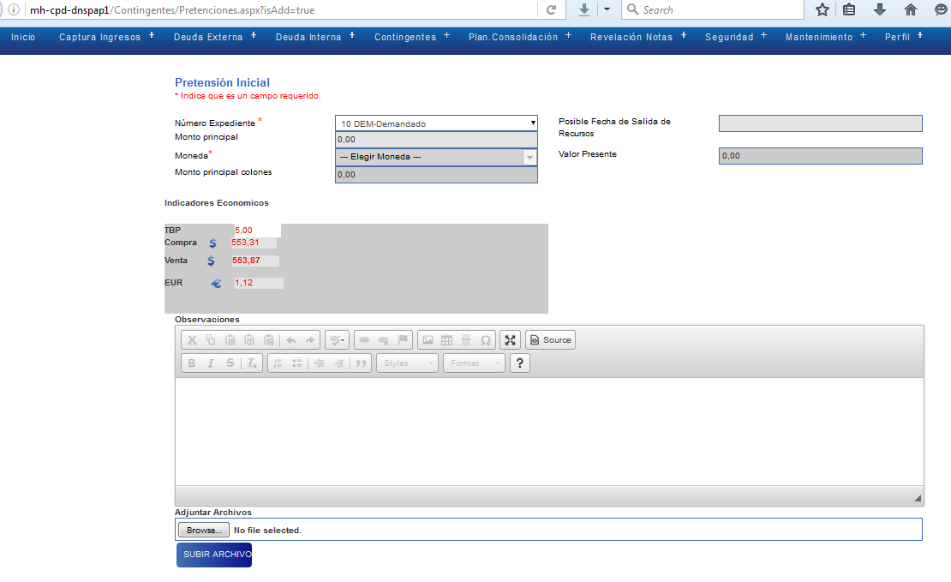

Permite ingresar las pretensiones iniciales de los expedientes jurídicos; luego de haber creado el registro del expediente, procederá el usuario a Registrar la Pretensión Inicial, se ingresaran los campos requeridos para almacenar la pretensión y luego de que se le da clic al botón de Guardar, el sistema desplegará un mensaje indicándole al usuario que se procederá a generar una revelación en nota dentro del módulo de Revelación y Notas, contiene los siguientes campos:

**Número de Expediente:** lista que permite seleccionar los expedientes existentes a los cuales se desea ingresar una pretensión inicial.

**Monto Principal**: Monto principal de la demanda.

**Moneda**: Permite seleccionar la moneda de la demanda (Euros, Dólares, Colones).

**Monto Principal Colones**: Monto principal en moneda colones.

**Posible Fecha de Salida de Recursos**: fecha estimada de la salida de los recursos.

**Valor Presente**: Muestra el valor presente calculado.

**Indicadores Económicos:** Sección que muestra los valores de los indicadores del día.

**TBP**: Muestra el valor de la Tasa Básica Pasiva.

**Compra $**: Muestra el valor del tipo de cambio de compra del dólar estadounidense.

**Venta $:** Muestra el valor del tipo de cambio de venta del dólar estadounidense.

**EUR**: Muestra el valor del tipo de cambio de referencia del Euro.

**Observaciones**: Permite ingresar información detallada tipo prosa a la Pretensión Inicial.

**Adjuntar Archivos**: Permite seleccionar archivos varios para incluir como adjuntos a la Pretensión Inicial.

**Botón Subir Archivo**: Carga los archivos adjuntos en el sistema.

**Botón Guardar:** Permite almacenar la Pretensión inicial en la base de datos.

### Opción  3 Registrar Resoluciones

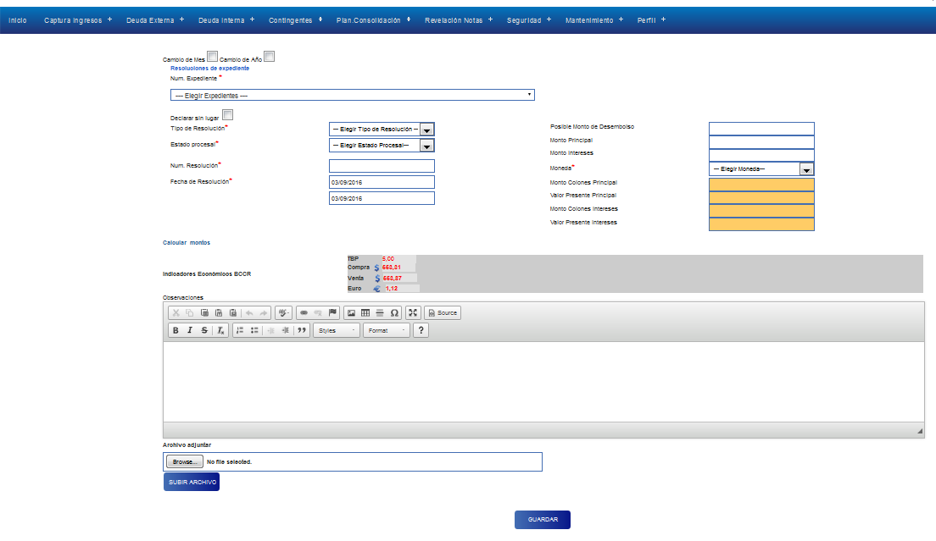

Esta opción del módulo permite ingresar las resoluciones a los expedientes jurídicos, ya sea una resolución provisional o en firme. Para registrar las Resoluciones se ingresarán los campos requeridos para el correcto registro de la resolución, luego de que presiona el botón de Guardar, el sistema desplegará un mensaje indicándole al usuario que se procederá a generar una resolución dependiendo del tipo de resolución a registrar. Contiene los siguientes campos:

**Casilla Cambio de Mes**: El usuario debe marcar la casilla si desea realizar el cambio de mes.

**Casilla Cambio de Año**: El usuario debe marcar la casilla si desea realizar el cambio de año.

**Número de Expediente**:lista que permite seleccionar los expedientes existentes a los cuales se desea ingresar una resolución.

**Casilla Declarar Sin Lugar**: Se debe marcar cuando se declara un juicio Sin Lugar.

**Tipo de Resolución**: Se debe elegir entre 3 tipos de resoluciones: Provisional 1, Provisional 2, Resolución en Firme.

**Estado Procesal**: Se permite seleccionar de la lista alguno de los siguientes estados:

* Acuerdo Conciliatorio
* Alegato de Bien Probado
* Apersonado
* Archivo Provisional
* Audiencia Preliminar
* Caducidad
* Casación
* Citación a Juicio oral y público
* Cobrando Costa
* Conclusiones Sucintas
* Contestación de Audiencia
* Contestación de la Demanda
* Deducción de la Demanda
* Defensas Previas
* Demanda
* Desierto
* Ejecución de la sentencia
* Espera de Resolución
* Etapa Probatoria
* Evacuación de Pruebas
* Falta de Agotamiento de Vía Administrativa
* Formalización de Demanda
* Incidente de Suspensión
* Incidente Objeción a Cuantía
* Intermedio
* Interposición de Demanda
* Investigación
* Juicio
* Juicio Ganado -sin terminar-
* Juicio Verbal
* Juzgado se declara incompetente
* Liquidación de Costas
* Liquidación de Intereses
* Otros (Incidentes)
* Presentación de la Demanda
* Protocolización de Piezas
* PRUEBA
* Pruebas
* Recurso de Apelación
* Recurso de Casación
* Recurso de Nulidad
* Recurso de Revocatoria
* Sentencia
* Sentencia (anulada)
* Sentencia de Primer Instancia
* Sentencia de Segunda Instancia
* Solicitando Copia
* Solicitando se Notifique
* Solicitud de Caducidad
* Suspendido
* Suspendido por Conciliación
* Suspendido por Medida Alterna
* Suspensión de Proceso por Sala Constitucional
* Suspensión Proceso a Prueba

**Número de Resolución**: Permite ingresar el número de resolución.

**Fecha de Resolución**: Almacena la fecha en que se dictó la resolución.

**Posible Monto de Desembolso**: Permite estimar el posible monto de desembolso.

**Monto Principal**: Monto Principal del Expediente.

**Monto Intereses**: Monto de Intereses del Expediente.

**Moneda**: Permite seleccionar la moneda de la demanda (Euros, Dólares, Colones).

**Monto Colones Principa**l: Permite indicar el monto principal en moneda nacional.

**Valor Presente Principal**: Indica el valor presente de principal.

**Monto Colones Intereses**: Indica el monto de intereses en moneda nacional.

**Valor Presente Intereses**: Indica el valor presente de intereses.

**Indicadores Económicos BCCR:** Sección que muestra los valores de los indicadores del día.

**TBP**: Muestra el valor de la Tasa Básica Pasiva.

**Compra $**: Muestra el valor del tipo de cambio de compra del dólar estadounidense.

**Venta $:** Muestra el valor del tipo de cambio de venta del dólar estadounidense.

**EUR**: Muestra el valor del tipo de cambio de referencia del Euro.

**Observaciones**: Permite ingresar información detallada tipo prosa a la resolución.

**Adjuntar Archivos**: Permite seleccionar archivos varios para incluir como adjuntos a la resolución.

**Botón Subir Archivo**: Carga los archivos adjuntos en el sistema.

**Botón Guardar:** Permite almacenar la resolución en la base de datos.

### Opción  4 Registrar Liquidaciones

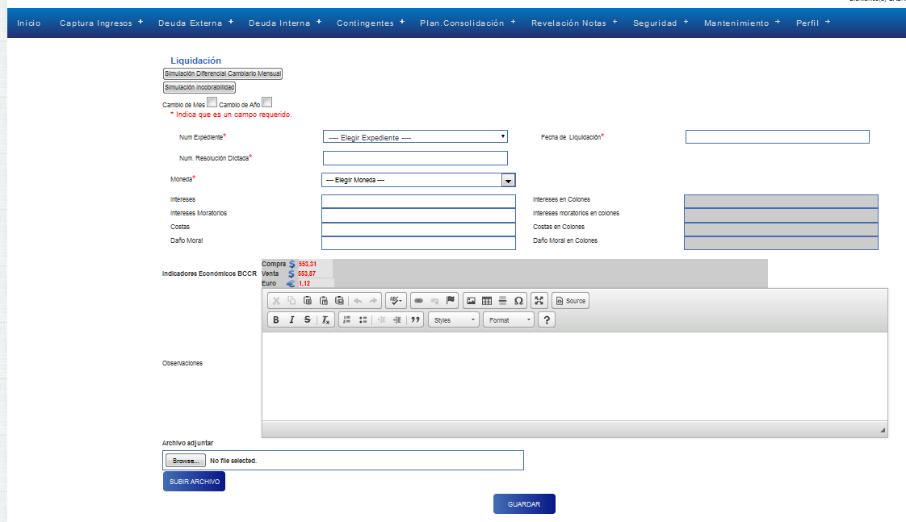

Esta opción del módulo permite ingresar las liquidaciones a los expedientes jurídicos. Para registrar una liquidación se ingresaran los campos requeridos necesarios para registrar los datos necesarios para  cumplir con el proceso de liquidación, luego de que se le da click al botón de Guardar, el sistema desplegará un mensaje indicándole al usuario que se procederá a generar una liquidación. Contiene los siguientes campos:

**Casilla Cambio de Mes**: El usuario debe marcar la casilla si desea realizar el cambio de mes.

**Casilla Cambio de Año**: El usuario debe marcar la casilla si desea realizar el cambio de año.

**Número de Expediente**:lista que permite seleccionar los expedientes existentes a los cuales se desea ingresar una liquidación.

**Número de Resolución Dictada**: Permite ingresar el número de resolución que se va a liquidar.

**Fecha de Liquidación**: Almacena la fecha de la liquidación.

**Moneda**: Permite seleccionar la moneda de la demanda (Euros, Dólares, Colones).

**Intereses**: Monto de Intereses del Expediente.

**Intereses Moratorios**: Monto de Intereses Moratorios asociados al Expediente.

**Costas**: Monto de Costas del Expediente.

**Daño Moral**: Monto de Daño Moral del Expediente.

**Intereses en Colones**: Monto de Intereses del Expediente en moneda nacional.

**Intereses Moratorios en Colones**: Monto de Intereses Moratorios asociados al Expediente en moneda nacional.

**Costas en Colones**: Monto de Costas del Expediente en moneda nacional.

**Daño Moral en Colones**: Monto de Daño Moral del Expediente en moneda nacional.

**Indicadores Económicos BCCR:** Sección que muestra los valores de los indicadores del día.

**Compra $**: Muestra el valor del tipo de cambio de compra del dólar estadounidense.

**Venta $:** Muestra el valor del tipo de cambio de venta del dólar estadounidense.

**EUR**: Muestra el valor del tipo de cambio de referencia del Euro.

**Observaciones**: Permite ingresar información detallada tipo prosa a la liquidación.

**Adjuntar Archivos**: Permite seleccionar archivos varios para incluir como adjuntos a la liquidación.

**Botón Subir Archivo**: Carga los archivos adjuntos en el sistema.

**Botón Guardar:** Permite almacenar la liquidación en la base de datos.

### Opción  5 Cargar Pagos

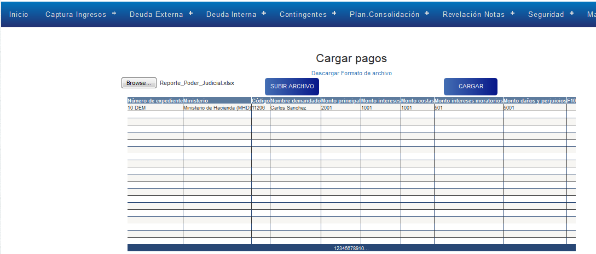

Permite cargar al sistema los archivos de pagos, contiene los siguientes campos:

**Descargar Formato Archivo:** permite al usuario poder descargar el formato en que se deben cargar los pagos a los expedientes.

**Adjuntar Archivos**: Permite seleccionar el archivo con los pagos a los expedientes que se desea cargar.

**Botón Subir Archivo**: Carga los archivos adjuntos en pantalla.

**Botón Cargar:** Procesa el archivo y actualiza los pagos en el sistema.

## Submenú Reportes

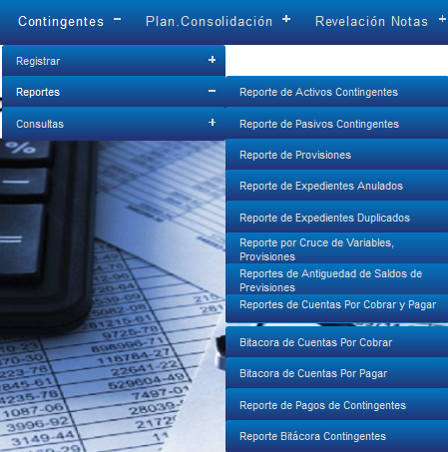

### Opción 1 Activos Contingentes

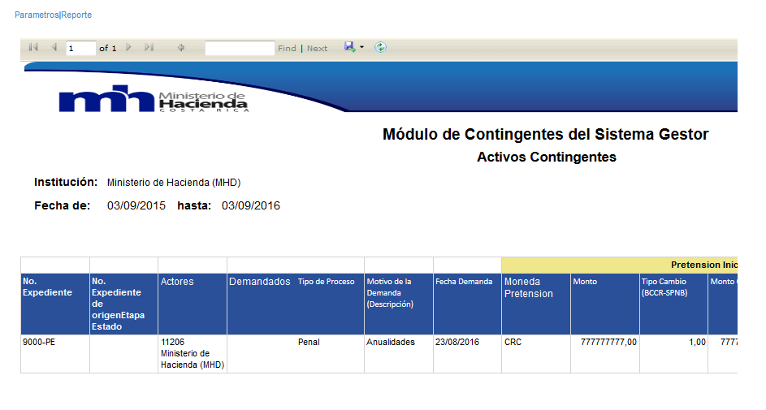

### Opción 2 Pasivos Contingentes

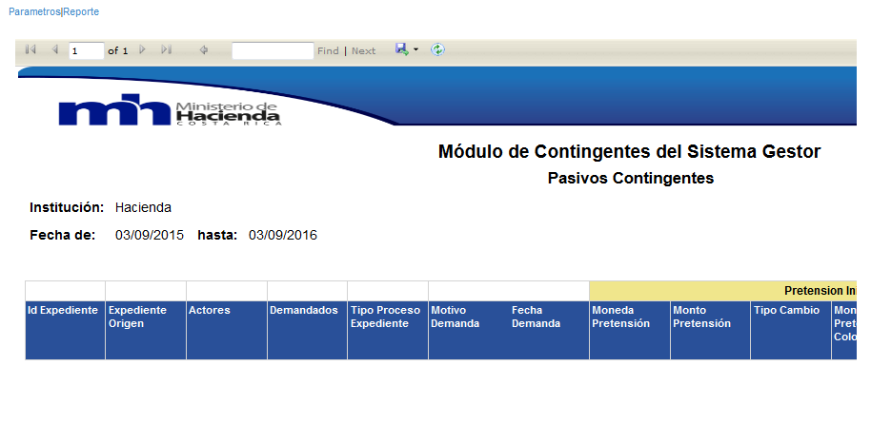

### Opción 3 Reporte de Provisiones

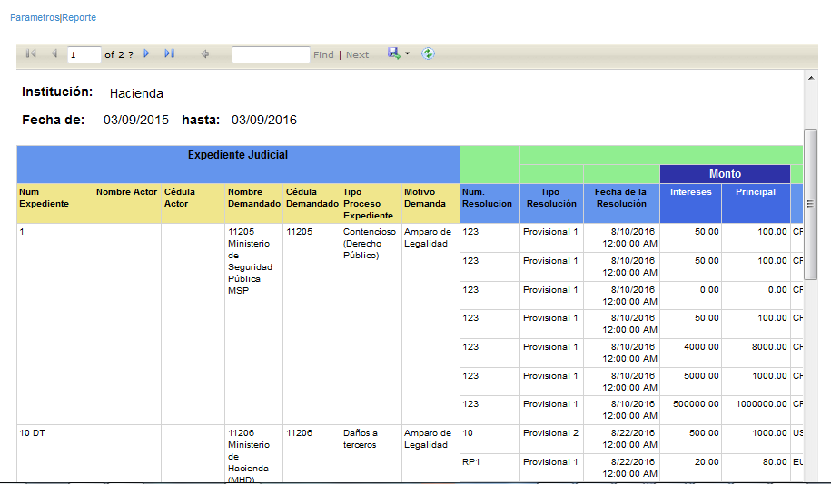

### Opción 4 Reporte de Expedientes Anulados

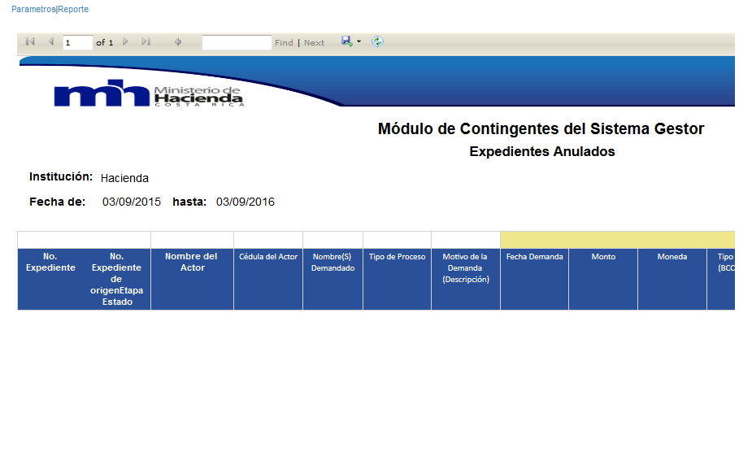

### Opción 5 Reporte de Expedientes Duplicados

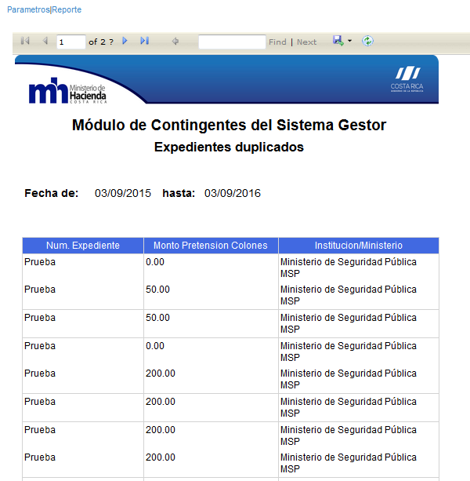

### Opción 6 Reporte por Cruce de Variables, Provisiones

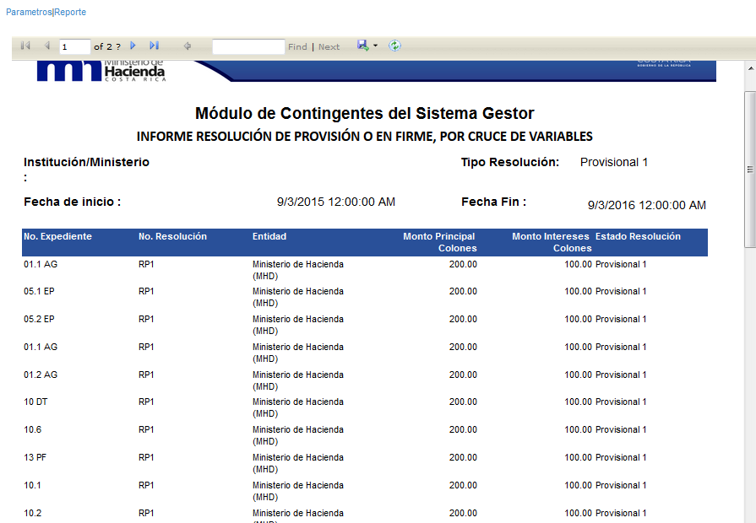

### Opción 7 Reporte de Antigüedad de Saldos de Provisiones



### Opción 8 Reporte de Cuentas por Cobrar y Pagar

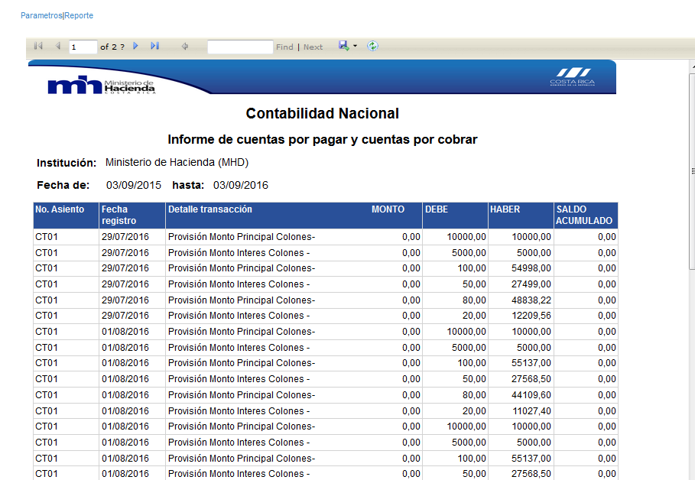

### Opción 9 Bitácora de Cuentas por Cobrar

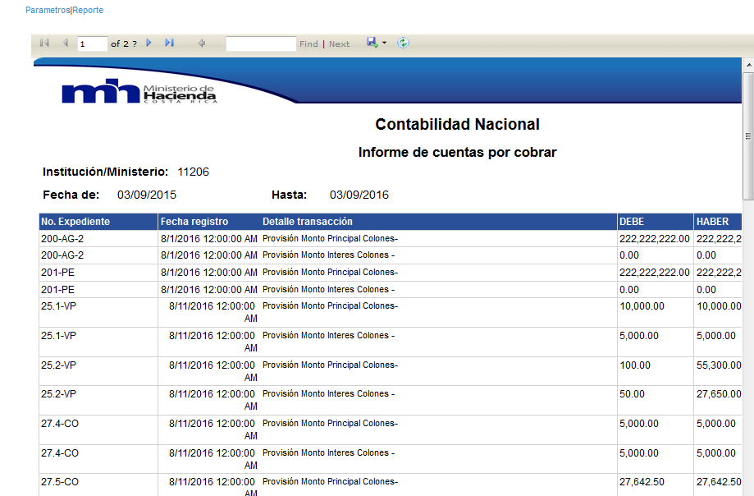

### Opción 10 Bitácora de Cuentas por Pagar

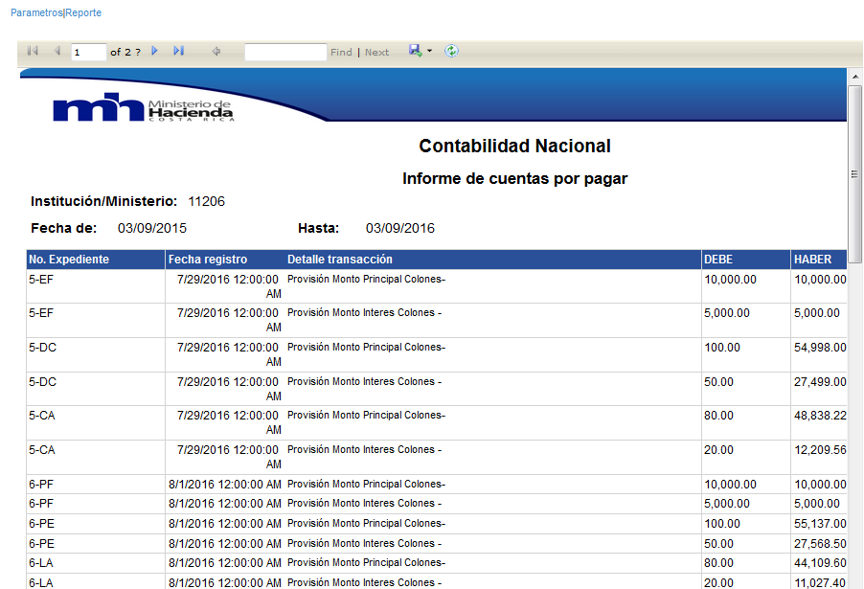

### Opción 11 Reporte de Pagos de Contingentes

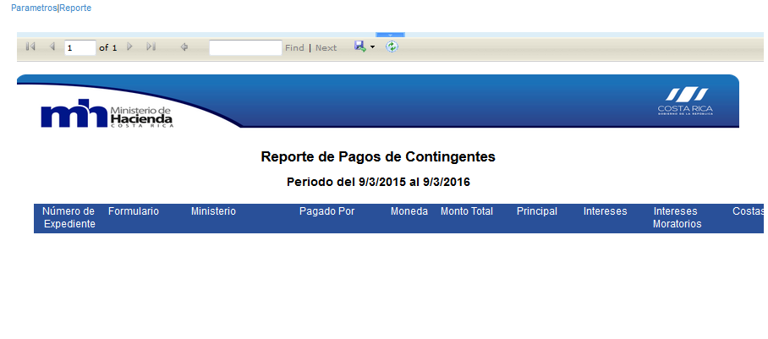

Opción 12 Reporte Bitácora de Contingentes

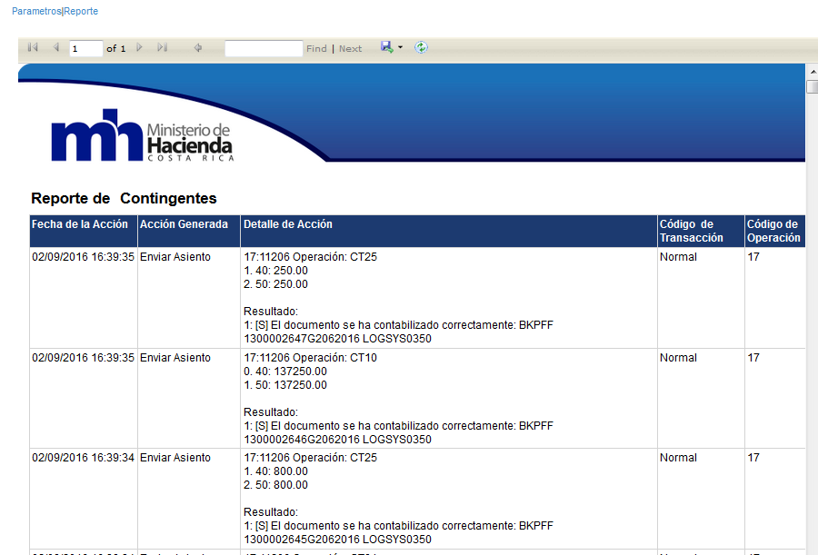

## Submenú Consultas

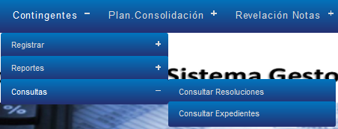

### Opción  1 Consultar Resoluciones

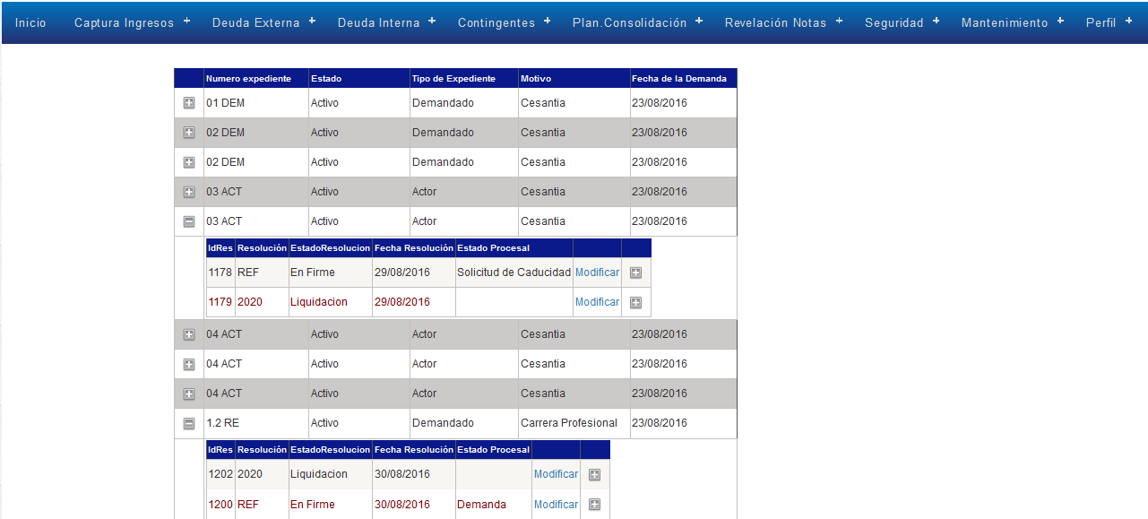

Esta opción muestra los expedientes que poseen resoluciones, además muestra un acceso directo que permite modificar las Resoluciones o Liquidaciones de los expedientes, al presionar la palabra modificar procede a mostrar la pantalla de registro de Resoluciones o Modificaciones según corresponda.

### Opción  2 Consultar Expedientes

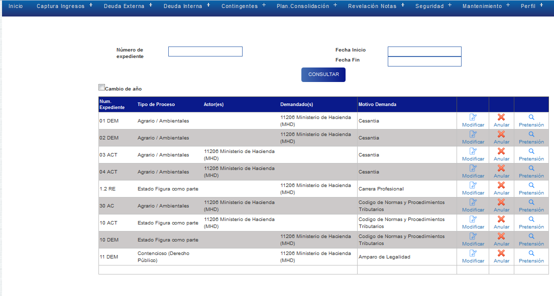

La pantalla permite consultar los expedientes ingresados en el sistema; esta pantalla ayuda al usuario a verificar búsquedas de sus expedientes de ministerio respectivos, los filtros válidos son por fecha de inicio y por fecha fin, por número de expediente, o haciendo una consulta a todos los expedientes del ministerios con el comodín % sobre el campo de número de expediente, mostrando además opciones para modificar, anular o ingresar las pretensiones iniciales de cada expediente.

# Aprobación

|  |  |
| --- | --- |
| **Aprobaciones/Firmas** | |
| Funcional Presupuesto  Jusyl Diaz |  |
| Funcional Presupuesto  Karla Andrea Gomez |  |
| Consultor PwC  Yennifer Mora |  |
| Consultor PwC  Lucía Morana |  |